Enlace: http://www.aldia.cr/ad_ee/2010/octubre/10/nacionales2549600.html

Costa Rica: país de las segundas oportunidades

Muchos extrañan sus costumbres y comidas, pero la opción de encontrar un mejor empleo y tranquilidad en las calles los invitaron a quedarse
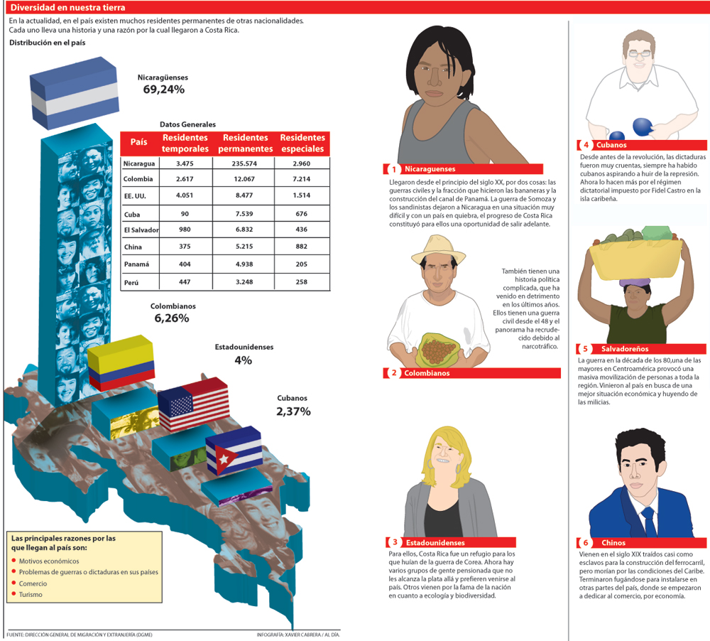
Más de 349 mil extranjeros provenientes de 169 países viven en nuestro país como residentes. Ver en grande

Patricia Recio G.
arecio@aldia.co.cr
Comidas extrañas, calles desconocidas, monedas distintas y un acento muy particular, es lo que se encuentran los miles de extranjeros que hallan en nuestro país su segunda patria.
¿Qué los atrae a nuestro terruño? ¿Qué los obligó a dejar el suyo? ¿Qué extrañan de su país?
“Por falta de trabajo”, respondió sin pensarlo mucho doña Alicia Reyes, mientras acomodaba en un balde los frescos de cebada que vende en el parque de La Merced en el centro de la capital, al preguntarle porqué dejó su casa en León, Nicaragua hace 15 años.
Y ¿por qué a Costa Rica? “Pues porque es lo que queda más cerca”, aseguró.
Ella forma parte de la población migrante más grande del país. Según las cifras de la Dirección General de Migración y Extranjería son 242 mil los nicaragüenses que viven en condición de residentes en nuestro país.
Costa Rica se ha convertido en un abanico de culturas y de nacionalidades. Para muchos la tranquilidad que se respira en las calles y las oportunidades laborales que encuentran en comparación con los panoramas propios son razones suficientes para establecerse aquí.
Según el sociólogo y analista socio-político Miguel Sobrado, nuestro país constituye para muchos la oportunidad de salir adelante como lo es para los ticos el famoso “sueño americano” en los Estados Unidos.
Las razones que movilizaron las grandes masas foráneas son variadas: los conflictos políticos en algunos casos, crisis económicas, guerrillas y hasta la ecología, como lo es el caso de los más de 14 mil estadounidenses que ven en la tranquilidad del medio ambiente un refugio para pasar sus últimos años tras pensionarse.
Según los últimos datos de Migración, en Costa Rica habitan en condición de residentes 349.493 personas de 169 países y de todos los continentes.
La mayoría provienen del continente americano (325.533), mientras que los grupos más pequeños los conforman los nacidos en países de Oceanía, como Vanatú, del cual en Migración sólo se tiene registro de una persona en nuestro país.
Para Sobrado esta variedad cultural ha favorecido al país a lo largo de los años, ya que brindó un aporte ideológico a la Costa Rica que a principios de siglo vivía encerrada en sí misma.
“El país empezó a diversificarse, eso enriqueció la cultura y permitió variar la tendencia porque antes las familias eran las mismas, se casaban entre ellos y usted veía que se mantenían los mismo apellidos”, explicó Sobrado.
La llegada de extranjeros también ha dado valiosos aportes en los temas económicos con la apertura de nuevas empresas y aspectos sociales como el cine y el arte.
Extrañan...
LázaroMalvarez, Cubano.
De la patria extraño a mi madre, a mis hermanos, vivir sin reja, la bulla y las partidas de dominó en media calle”.
Pablo Gabas, Argentino.
Extraño las costumbres, los domingos familiares, el asado argentino que acá lo trato de imitar de vez en cuando”.
César Meléndez, Nicaragüense.
Lo que más nostalgia me da es la cultura cotidiana, el poder convivir con la gente y la comida de allá”.
Orlando de León, Uruguayo.
Lo que siempre uno extraña es a la familia, la playa y las buenas parrilladas, de aquí me gustó mucho el paisaje”.
Colonias más grandes
Nicaragua | 242.009
Colombia | 21.898
Estados Unidos | 14.042
Cuba | 8.305
El Salvador | 8.248
China | 6.472
Panamá | 5.547
Perú | 3.953
Venezuela | 2.919
México | 2.901

Fuente: DGME
Ellos opinan
“Ya me siento como una costarricense”
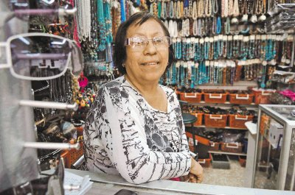
Desde hace 15 años, Zoraida Yacarini dejó su hogar en el norte de Perú para buscar una mejor oportunidad de vida junto a su familia.
“Allá había muchos problemas con el gobierno, nosotros ya habíamos venido a trabajar cuando existía la feria de Fercori, entonces no lo pensamos dos veces cuando decidimos salir de allá”, cuenta doña Zoraida, quien labora en un local de bisutería en el centro de la capital.
De los ticos, le agrada la amabilidad y la jovialidad, asegura que en eso somos muy parecidos a ellos.
“Acá están todos mis hijos, ellos ya son costarricenses, yo también me siento como una más, sólo que no lo he conseguido porque mi esposo y yo no logramos pasar el examen (de Migración)”, cuenta entre risas doña Zoraida.
De su patria, como muchos extranjeros, extraña la comida, pero asegura que hace un esfuerzo por mantener la cultura culinaria.
“Lo más rico es el ceviche, acá se puede hacer pero a veces no consigo los mismos condimentos que hay allá y no queda igual”, contó.
“Me vine buscando la calma”
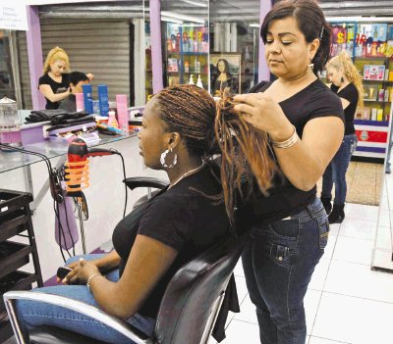
Para Elena Ordoñez, dejar su natal Colombia no fue fácil, pues allá en Cali quedaron sus hijos.
“Ya tengo cinco años aquí, de pronto lo que me atrajo fue la calma y que aquí hay mejores posibilidades económicas”, cuenta la emprendedora mujer, quien ahora tiene un salón de belleza en el centro de la capital, que le permite vivir y ayudar a su familia.
Ella como muchos colombianos, encontró en Costa Rica un pedacito de su tierra. El mal de patria acá les da poco, pues la colonia de “parceros” es grande y los sitios con comidas típicas donde pueden convivir son variados.
Elena asegura que aquí puede vivir tranquila a pesar de que extraña su familia y las costumbres; en los costarricenses ha encontrado gente buena y asegura que una de las cualidades de los ticos es el ser respetuosos .
“En Haití ya no tengo casa”
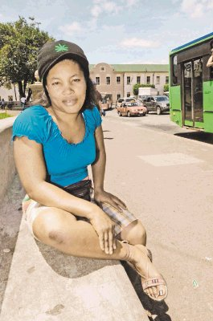
Micheline Mongene, llegó al país mucho antes de que el devastador terremoto azotara su país en enero de este año, sin embargo, allá quedó su familia y lo que en algún momento fue su casa.
“Llegué hace siete años, porque allá había muchos problemas y aquí tenía mejores oportunidades”, cuenta Micheline, con el poco español que ha aprendido.
Asegura que de nuestro país le gusta la tranquilidad.
Esta haitiana quien se gana la vida vendiendo platanitos, papas y bolis en las paradas de buses, asegura que de su país no extraña nada más que a su familia, pues todo lo que tenía desapareció con el terremoto.
“Aquí por lo menos tengo a mis tres hijos, un trabajo fijo y puedo ayudar a mi familia que está allá, ellos lo perdieron todo, ya allá no tengo casa ni nada”, contó con algo de nostalgia.

